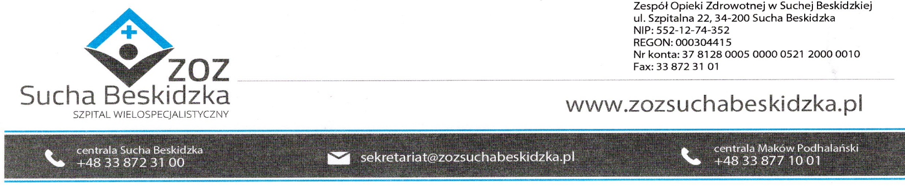
Znak: ZOZ.V.010/DZP/06/24 Sucha Beskidzka dnia 12.03.2024r.

Dotyczy: Dostawa odczynników do oznaczeń laboratoryjnych wraz z dzierżawą sprzętu

Dyrekcja Zespołu Opieki Zdrowotnej w Suchej Beskidzkiej odpowiada na poniższe pytania:
dot. Pakiet nr 7 - serologia transfuzjologiczna

- Prosimy o potwierdzenie, że wymóg, o którym mowa w pkt 2 OPZ, Rozdz. IV SWZ „Odczynniki, kalibratory, materiały kontrolne powinny pochodzić od jednego producenta oraz być w pełni kompatybilne z oferowanym sprzętem” oraz
w pkt 2 parametrów granicznych i wymaganych: „wszystkie odczynniki i kontrole pochodzące od jednego producenta celem pełnej walidacji metody (nie dotyczy płynów systemowych i eksploatacyjnych zalecanych przez producenta)”, poza wskazanymi płynami systemowymi i eksploatacyjnymi nie dotyczy również zestawów do międzynarodowej zewnątrzlaboratoryjnej kontroli jakości badań, materiałów zużywalnych oraz eksploatacyjnych?
Odp. TAK.
- Prosimy o potwierdzenie, że w związku ze specyfiką asortymentową niezbędną do wykonania badań z zakresu serologii transfuzjologicznej (m. in. krwinki wzorcowe) Zamawiający dopuszcza, aby w zakresie pakietu nr 7 dostawy wszystkich odczynników odbywały się wg załączonego do oferty / dostarczanego raz w roku harmonogramu dostaw, z jednoczesnym zapewnieniem możliwości realizacji dostaw pilnych „na cito” z terminem realizacji do 4 dni roboczych od dnia złożenia zamówienia?
Odp. Zamawiający wyraża zgodę.
- W związku z wymogiem „całodobowego serwisu w trakcie trwania umowy” (Rozdz. IV SWZ OPZ, pkt 10 ppkt 5) oraz §2 pkt 3 ppkt 8) wzoru umowy, zał. nr 3 do SWZ) Zamawiający dopuści aby był on sprawowany 7 dni w tygodniu w godz. 8:00-20:00 (również w dni wolne i święta), a w pozostałych godzinach było możliwe zgłaszanie awarii/usterek w formie wiadomości tekstowej lub nagrania głosowego za pomocą systemu teleinformatycznego?
Odp. Zamawiający wyraża zgodę.

